Студент группы ИС-23 Батыров Темирлан

**Практическое задание № 6**

**Тема:** составление программ со списками в IDE PyCharm Community**.**

**Цель:** закрепить усвоенные знания, понятия, алгоритмы, основные принципы составления программ, приобрести навыки составление программ со списками в IDE PyCharm Community.

**Постановка задачи:**

**Задача № 1:** Создать программу, которая выводит целочисленный список размера 10, содержащий степени двойки от первой до 10-й: 2, 4, 8,16, ... .**Текст программы:**

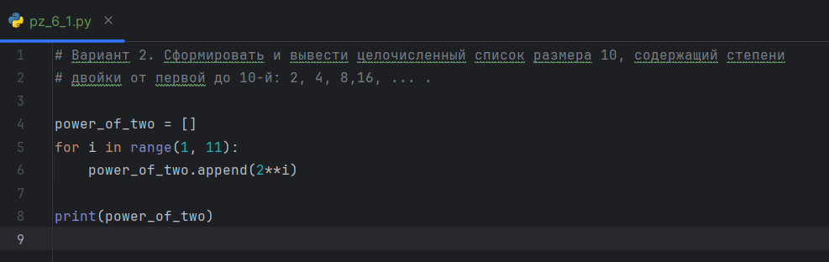

**Протокол программы:**

[2, 4, 8, 16, 32, 64, 128, 256, 512, 1024]

Process finished with exit code 0

**Тип алгоритма:** циклический

**Задача № 2:** Создать программу, которая находит номера элементов списка размера N, которые больше своего левого соседа, и количество таких элементов. Найденные номера выводит в порядке их убывания.

**Текст программы:**

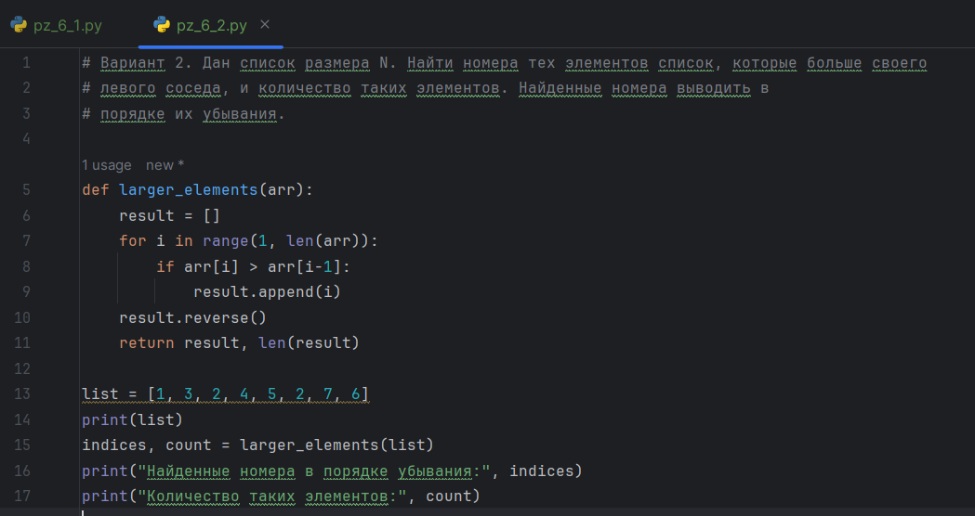

**Протокол программы:**

[1, 3, 2, 4, 5, 2, 7, 6]

Найденные номера в порядке убывания: [6, 4, 3, 1]

Количество таких элементов: 4

Process finished with exit code 0

**Тип алгоритма:** циклический, ветвление

**Задача № 3:** Создать программу, которая обнуляет элементы списка размера N, расположенных между его минимальным и максимальным элементами (не включая минимальный и максимальный элементы).

**Текст программы:**

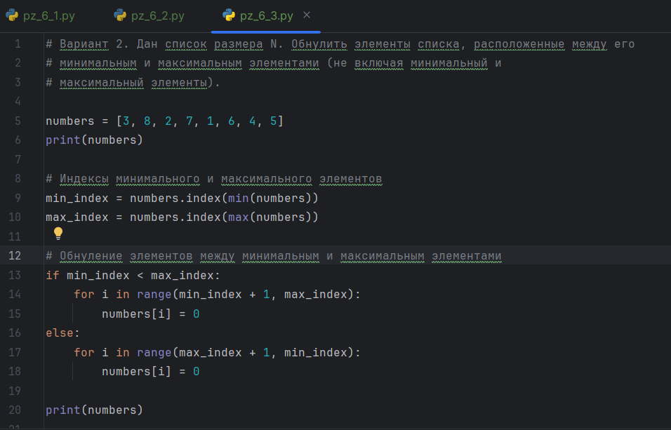

**Протокол программы:**

[3, 8, 2, 7, 1, 6, 4, 5]

[3, 8, 0, 0, 1, 6, 4, 5]

Process finished with exit code 0

**Тип алгоритма:** циклический, ветвление

**Вывод:** В ходе работы закрепилусвоенные знания, понятия, алгоритмы, основные принципы составления программ, приобрёл навыки составление программ со списками в IDE PyCharm Community.